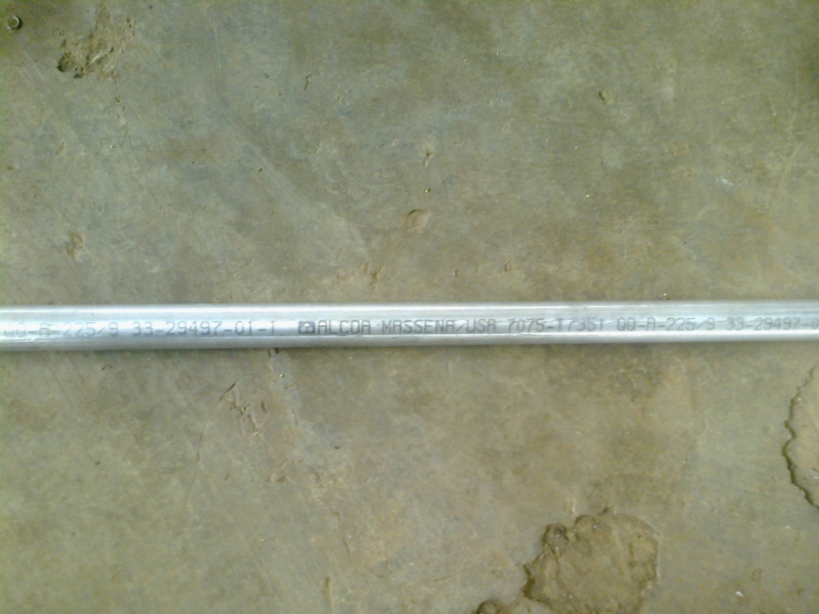
Gambar 1. Aluminium 7075 T7351
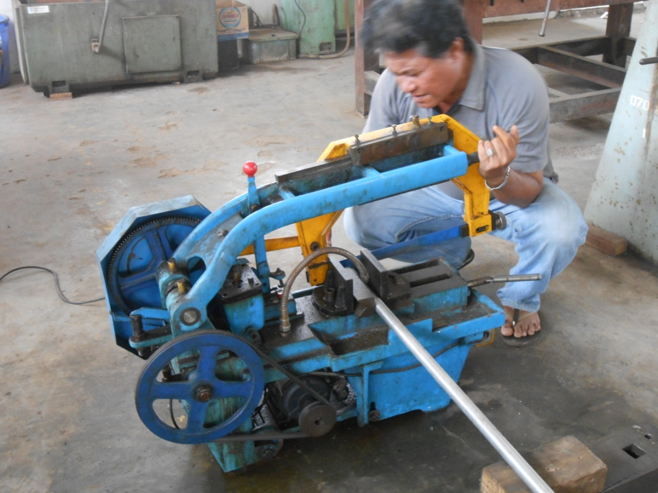
Gambar 2. Proses pemotongan material
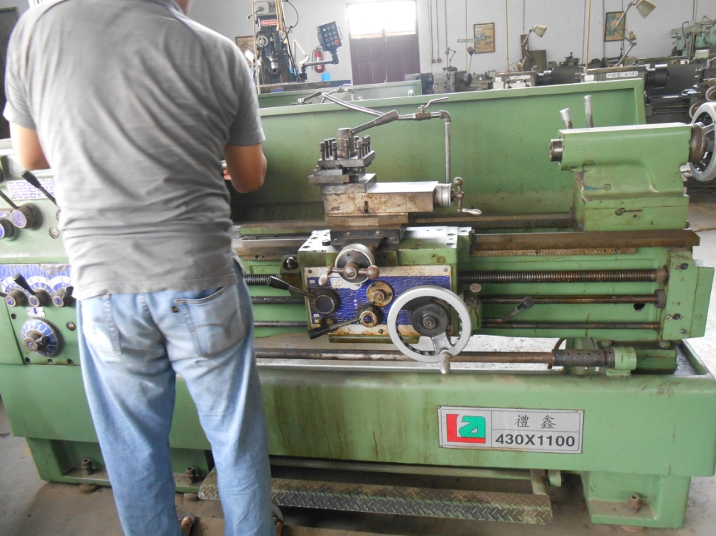
Gambar 3. Proses pembubutan

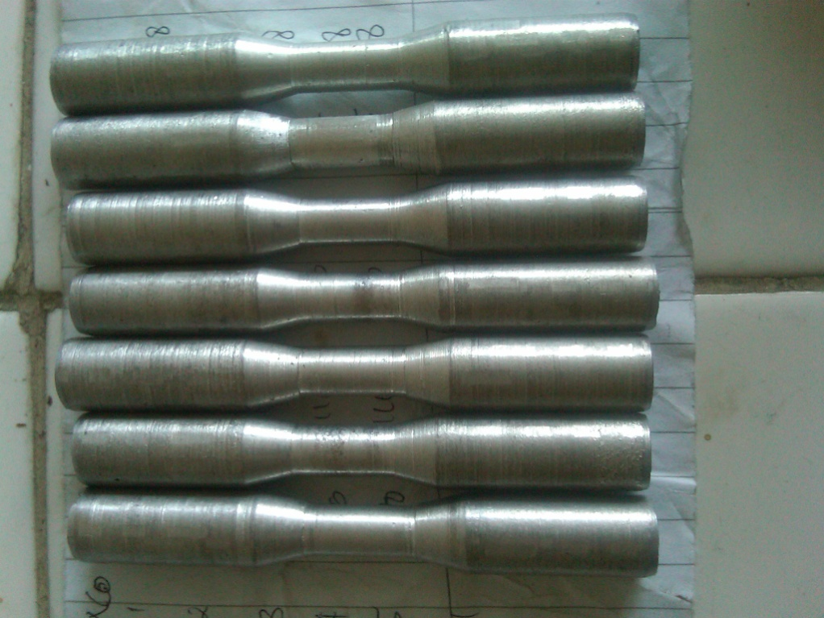
Gambar 4. Material setelah di bubut
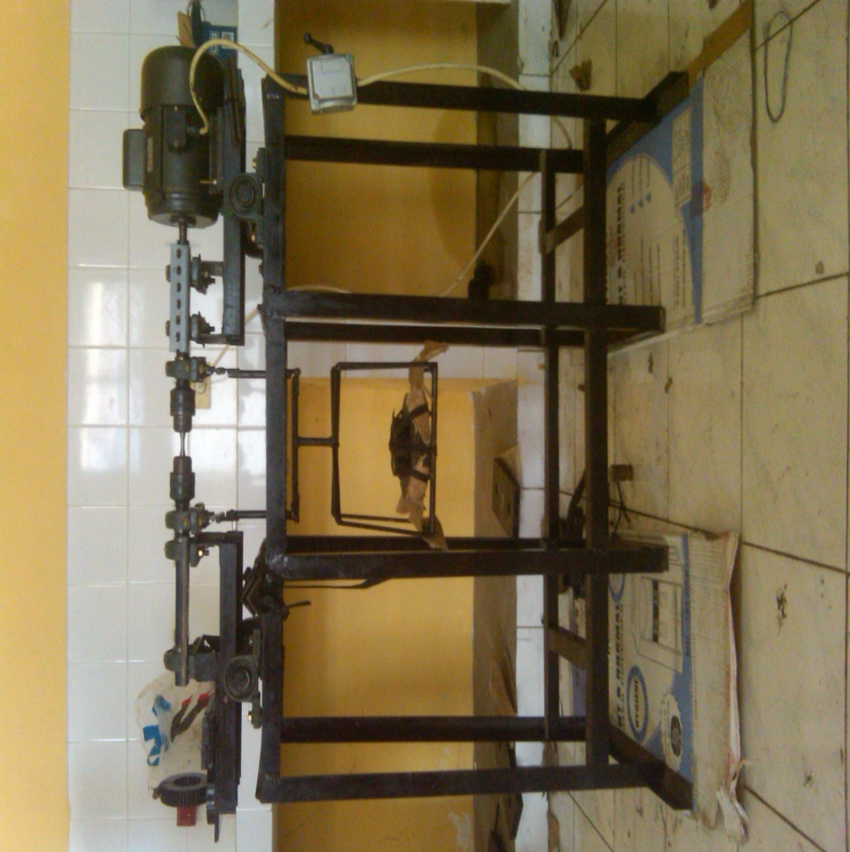
Gambar 5. Mesin uji fatik rotary bending
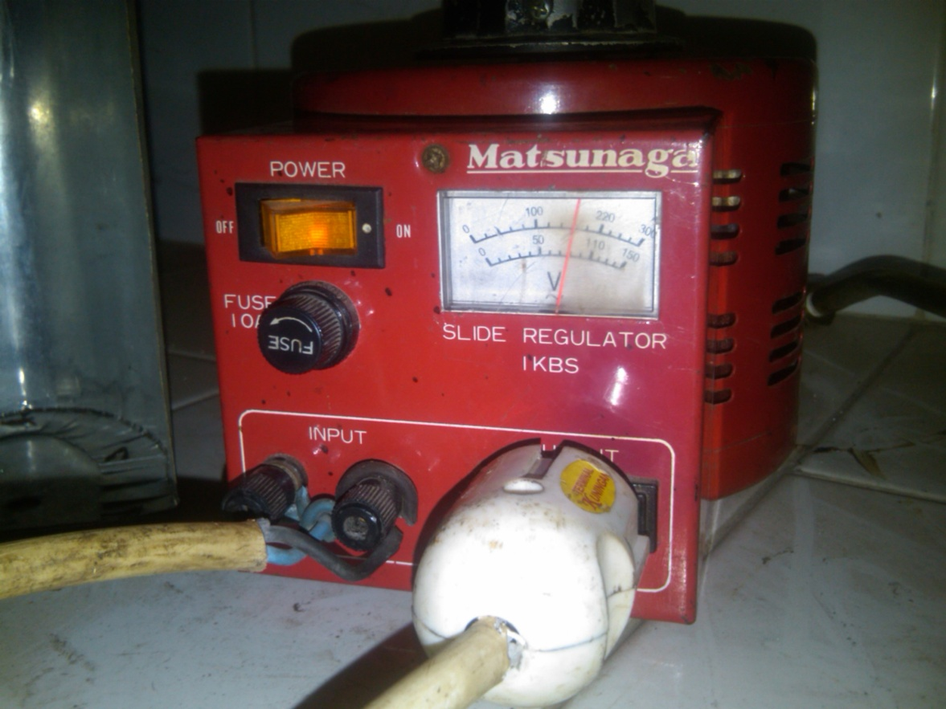
Gambar 6. Regulator

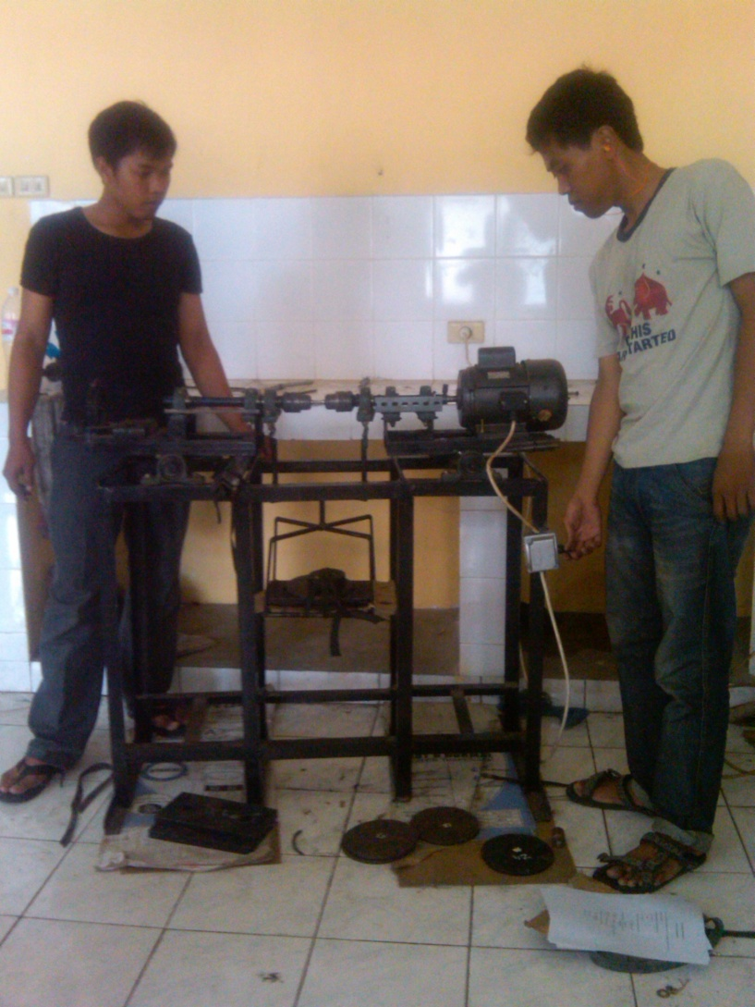
Gambar 7. Proses kerja mesin uji fatik rotary bending
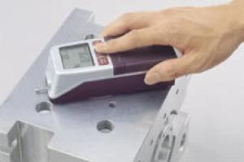
Gambar 8. Alat uji kekasaran permukaan

